Anexa I: Principalele etape ale semestrului european
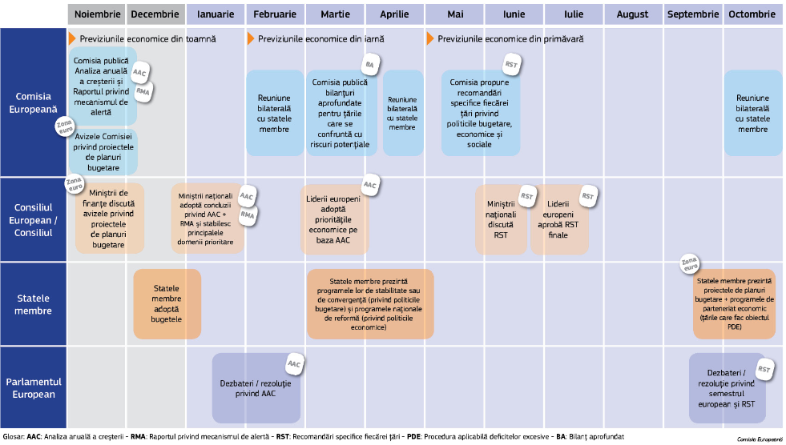
Anexa II: Prezentare de ansamblu a progreselor
în ceea ce privește obiectivele strategiei Europa 2020

Context:
Pentru fiecare dintre obiectivele strategiei Europa 2020, prezenta anexă examinează:
- progresele realizate până în prezent la nivelul UE, prezentând scenariile posibile până în 2020;
- cele mai recente date disponibile privind performanțele la nivel național și obiectivele naționale pentru 2020;
- evoluția performanțelor naționale, cu unele comparații între state, acolo unde a fost posibil.

Graficele se bazează pe cele mai recente date disponibile în februarie 2014. Valorile medii pentru UE corespund UE28, cu excepția cazurilor în care există indicații diferite.
Datele detaliate, cu mai multe variabile, sunt actualizate cu regularitate și publicate pe site-ul Eurostat: http://epp.eurostat.ec.europa.eu/portal/page/portal/europe_2020_indicators/headline_indicators
Informații și detalii suplimentare privind obiectivele sunt disponibile la adresa: http://epp.eurostat.ec.europa.eu/portal/page/portal/europe_2020_indicators/headline_indicators/targets
Un raport complet, cu explicații metodologice și statistice suplimentare, a fost elaborat în toamna anului 2013 și este disponibil, de asemenea, la adresa: http://epp.eurostat.ec.europa.eu/cache/ITY_OFFPUB/KS-02-13-238/EN/KS-02-13-238-EN.PDF

OBIECTIVUL EUROPA 2020 PRIVIND OCUPAREA FORȚEI DE MUNCĂ
Creșterea ratei ocupării forței de muncă pentru populația
cu vârste între 20 și 64 de ani la cel puțin 75 %

1. Situația actuală la nivelul UE
Ocuparea forței de muncă a stagnat în ultimii ani și rămâne sub obiectivul strategiei Europa 2020, și anume o rată de 75 % pentru populația cu vârste între 20 și 64 de ani, până în 2020. După o tendință ascendentă constantă între 2000 și 2008, interval în care rata ocupării forței de muncă din UE a crescut de la 66,6 % la 70,3 %, în 2009 aceasta a scăzut la 68,9 %, ca urmare a contracției puternice a economiei. În 2010 rata a scăzut în continuare până la 68,5 % și de atunci s-a stabilizat în linii mari la acest nivel. Atingând 68,4 % în 2012, rata ocupării forței de muncă din UE se situează în prezent cu 6,6 puncte procentuale sub obiectivul de 75 %. Această situație este determinată de combinația dintre impactul negativ al crizei și timpul necesar înainte ca ameliorările să producă rezultate pe piețele muncii, precum și de ritmul lent al reformelor piețelor muncii din unele state membre.
Pentru a atinge obiectivul privind ocuparea forței de muncă până în 2020 ar fi necesare progrese importante, în special în ceea ce privește măsurile în favoarea revenirii la creșterea economică și a creării de locuri de muncă. Pe baza situației actuale și a creșterilor ușoare ale ratei ocupării forței de muncă anticipate pentru anii următori, obiectivul strategiei Europa 2020 nu va fi îndeplinit, iar rata ocupării forței de muncă ar trebui să atingă 71,8 % în 2020. Pentru a îndeplini obiectivul până în 2020, ar fi necesar ca încă 16 milioane de persoane din UE să aibă un loc de muncă.
Rata ocupării forței de muncă în 2000*, 2012 și 2020
(ponderea persoanelor încadrate în muncă, grupa de vârstă 20-64)
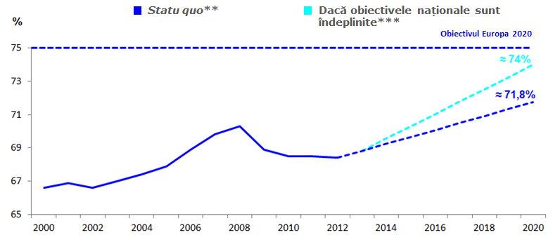
Sursa: Comisia Europeană
Interpretare: pe baza angajamentelor actuale, rata ocupării forței de muncă la nivelul UE ar putea atinge 71,8 % până în 2020.
* 2000 și 2001: date pentru UE27.
** Valori estimate pe baza Previziunilor din toamna 2013 ale Comisiei pentru 2014-2015, presupunând o creștere a ocupării forței de muncă la nivelul înregistrat în 2014-2015 și luând în calcul o reducere de 1,0 % a populației active în acest deceniu.
*** Regatul Unit nu a stabilit niciun obiectiv; estimarea pentru UE presupune o rată de 75 % pentru Regatul Unit în 2020.
2. Situația actuală și progresele la nivel național
Majoritatea statelor membre mai au un drum lung de parcurs până la îndeplinirea obiectivului pe care și l-au fixat în cadrul strategiei Europa 2020. Ratele ocupării forței de muncă fixate de statele membre pentru 2020 se situează între 59% și 62,9% în Croația și, respectiv, Malta (aceasta din urmă și-a atins deja obiectivul) și 80 % în Danemarca, Țările de Jos și Suedia. Suedia și Germania au înregistrat rate ale ocupării forței de muncă de 79,4 % și 76,7 % în 2012, deci se apropie de obiectivele lor de 80 % și, respectiv, 77 %. Cea mai mare distanță între situația din 2012 și obiectivul național Europa 2020 s-a înregistrat în Spania, Grecia, Bulgaria și Ungaria, cu diferențe de peste 10 puncte procentuale, ceea ce ridică îndoieli cu privire la capacitatea acestor state de a-și îndeplini obiectivul până în 2020. În ceea ce privește progresele înregistrate, Germania și Austria par a avea cele mai bune performanțe, cu rate ridicate ale ocupării forței de muncă și cu o creștere relativ puternică începând din 2000. La celălalt capăt al spectrului, Grecia, Spania, Croația, România și Irlanda au fost afectate de scăderea puternică a ocupării forței de muncă și continuă să aibă rate scăzute față de alte state membre.

Ratele ocupării forței de muncă în statele membre ale UE
(ponderea persoanelor încadrate în muncă, grupa de vârstă 20-64)
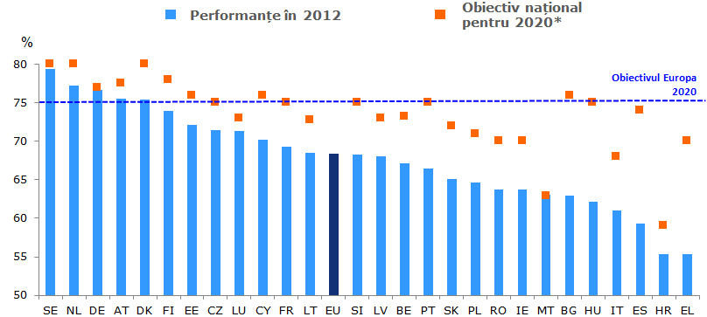
Sursa: Comisia Europeană
Interpretare: în 2012 rata ocupării forței de muncă din UE a fost de 68,4 %, față de un obiectiv de 75 % pentru 2020.
* UK: niciun obiectiv; SE: obiectiv cu mult peste 80 %; IE: 69-71 % (rată presupusă 70 %); IT: 67-69 % (rată presupusă 68 %); CY: 75-77 % (rată presupusă 76 %); AT: 77-78 % (rată presupusă 77,5 %).

Situația în 2012 și progresele înregistrate din 2000, pe țări
Progresele înregistrate între 2000 și 2012 (schimbare exprimată în puncte procentuale)*
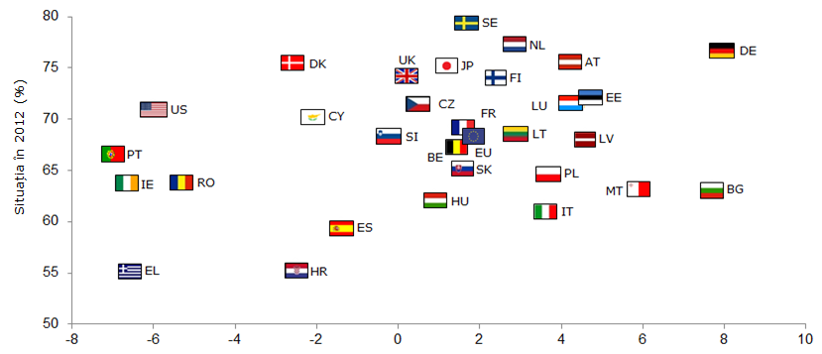
Progresele înregistrate între 2000 și 2012 (schimbare exprimată în puncte procentuale)
Sursa: Comisia Europeană
Interpretare: pentru ansamblul UE, rata ocupării forței de muncă a crescut cu 1,8 puncte procentuale în perioada 2000-2012 (axa orizontală), atingând 68,4 % în 2012 (axa verticală).
* 2000: date pentru UE27; HR: 2002-2012.

Discrepanțele dintre performanțele statelor membre sunt în creștere, iar în statele din sudul Europei continuă să existe discrepanțe între regiuni. În 2012, diferența dintre cele mai ridicate și cele mai scăzute valori a fost de 24,1 puncte procentuale, iar ratele ocupării forței de muncă au variat între 55,3 % în Grecia și 79,4 % în Suedia. Această situație este comparabilă cu cea din 2000, când diferența dintre cea mai bună și cea mai slabă performanță a fost de 22,7 puncte procentuale, ratele ocupării forței de muncă variind între 55,3 % în Bulgaria și 78 % în Danemarca. În general, țările din nordul și centrul Europei tind să aibă rate ale ocupării forței de muncă mai ridicate față de cele ale statelor membre din sud și din est. De asemenea, țările din sudul și estul Europei prezintă variații importante în privința ratelor regionale. Performanțele la nivel regional ale țărilor din centrul și nordul Europei sunt relativ omogene, cu rate ridicate ale ocupării forței de muncă.

OBIECTIVUL EUROPA 2020 PRIVIND CERCETAREA ȘI DEZVOLTAREA
Investiții de 3 % din PIB în cercetare și dezvoltare

1. Situația actuală la nivelul UE
Cheltuielile pentru cercetare și dezvoltare (C&D) din UE au înregistrat recent o ușoară creștere, dar se mențin sub obiectivul de 3 % fixat de strategia Europa 2020. Obiectivul în materie de C&D stabilit la nivelul UE este exprimat ca intensitate a C&D, care măsoară cheltuielile interne brute pentru C&D realizate de sectorul public și de sectorul privat, și anume procentul din PIB investit în C&D. Finanțarea publică a C&D reprezintă măsura directă a nivelului efortului public de susținere a activităților de C&D. Monitorizarea finanțării private a C&D permite evaluarea eficienței politicilor care urmăresc atragerea și stimularea investițiilor în C&D ale întreprinderilor, precum și dezvoltarea și creșterea întreprinderilor bazate pe utilizarea intensivă a cunoașterii. După ce au rămas stabile la numai circa 1,85 % între 2000 și 2007, cheltuielile interne brute din UE pentru C&D exprimate ca procent din PIB au crescut la 2,01 % în 2009, iar de atunci au înregistrat doar o creștere moderată. Cu un procent de 2,06 % din PIB în 2012, cheltuielile interne brute din UE pentru C&D ca procent din PIB rămân cu aproape un punct procentual mai scăzute decât obiectivul de 3 % și cu mult sub performanțele Statelor Unite ale Americii.
Progresele recente în vederea atingerii obiectivului de 3 % se datorează în special măsurilor politice luate la nivelul UE și al statelor membre. Acestea urmăresc îndeosebi să încurajeze investițiile private în C&D (mai ales prin sporirea efectului de levier al finanțării publice, prin condiții-cadru îmbunătățite și prin stimulente fiscale) și să promoveze finanțarea publică a C&D în ciuda crizei, conform principiului unei consolidări fiscale favorabile creșterii. Decalajul Europei față de concurenții pe plan internațional este cauzat mai ales de nivelurile scăzute ale investițiilor private.
În contextul actual, este puțin probabil ca obiectivul strategiei Europa 2020 în materie de C&D să fie îndeplinit până în 2020. Potrivit celor mai recente previziuni și dacă actualele reforme și eforturi financiare vor continua, cheltuielile interne brute pentru C&D ca procent din PIB vor rămâne sub pragul de 3 % până în 2020. Pentru a îndeplini obiectivul stabilit, rata anuală medie a cheltuielilor din UE pentru C&D ar trebui să se dubleze față de perioada 2007-2012. Pentru accelerarea progreselor în direcția realizării obiectivului de 3 % este necesar să crească ritmul schimbărilor care vizează favorizarea activităților economice bazate în mai mare măsură pe cunoaștere.
Cheltuieli interne brute din UE pentru C&D ca procent din PIB în 2000, 2012 și 2020
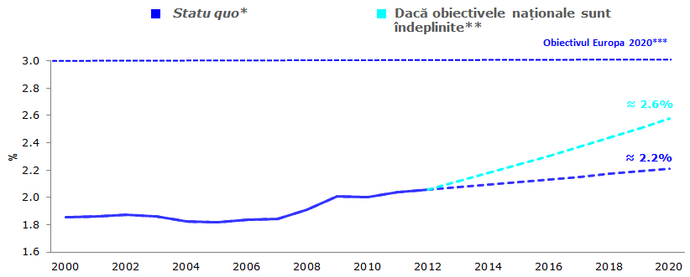
Sursa: Comisia Europeană
Interpretare: pe baza angajamentelor actuale, investițiile din UE pentru C&D ar putea atinge 2,2 % până în 2020.
* Scenariu bazat pe continuarea actualelor reforme și eforturi financiare.
**CZ și UK nu au stabilit niciun obiectiv: cifrele pentru 2020 au fost estimate de serviciile Comisiei.
***Obiectivul la nivelul UE include cheltuielile pentru C&D ale infrastructurilor de cercetare interguvernamentale, care nu sunt incluse în cheltuielile pentru C&D ale statelor membre.
2. Situația actuală și progresele la nivel național
Nivelurile de ambiție și progresele către îndeplinirea obiectivelor Europa 2020 diferă de la un stat membru la altul. Obiectivele naționale privind C&D scot în evidență diferențele în privința nivelului de ambiție al statelor membre: Finlanda și Suedia, care înregistrează deja cea mai mare intensitate a C&D din UE, și-au fixat cele mai înalte obiective, și anume investiții de 4 % din PIB în C&D până în 2020. Cu obiective de 0,50 % și respectiv 0,67 %, Cipru și Grecia au obiectivele cele mai scăzute. Alte țări au stabilit obiective realizabile, dar nu deosebit de ambițioase, acesta fiind, de exemplu, cazul Italiei, cu un obiectiv de 1,53 %. Grecia și-a atins deja obiectivul de 0,67 % din PIB pentru cheltuielile pentru C&D în 2012. Germania, Danemarca și Cipru se apropie de obiectivele pe care și le-au fixat. România, Portugalia, Malta și Lituania rămân la mare distanță de obiectivele lor, având valori cu cel puțin 1 punct procentual sub obiectivul stabilit. Progresele realizate din 2000 în diferitele țări sunt neomogene: Estonia reunește o performanță peste media UE în 2012 și cea mai mare creștere a investițiilor în C&D ca procent din PIB, în timp ce Croația, Luxemburg și Regatul Unit înregistrează o intensitate a C&D sub media UE și o creștere negativă în această privință.
Investițiile în C&D din statele membre ale UE ca procent din PIB
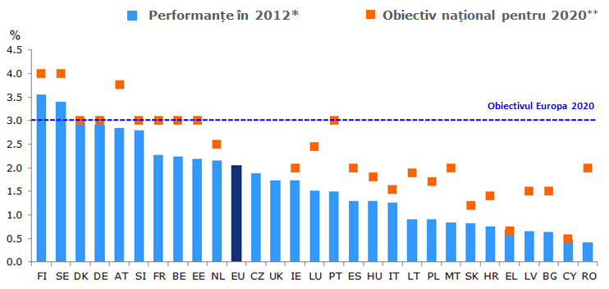
Sursa: Comisia Europeană
Interpretare: în 2012, intensitatea C&D din UE a fost de 2,06 % din PIB, față de obiectivul de 3 % pentru 2020.
* LU: 2010.
**CZ (numai în privința sectorului public) și UK nu au stabilit niciun obiectiv. IE: obiectivul este de 2,5 % din PNB, estimat a fi echivalent cu 2 % din PIB. LU: obiectivul este între 2,30 % și 2,60 % din PIB (rata presupusă 2,45 %). PT: obiectivul este între 2,70 % și 3,30 % din PIB (rata presupusă 3 %).

Situația în 2012 și progresele înregistrate din 2000, pe țări*
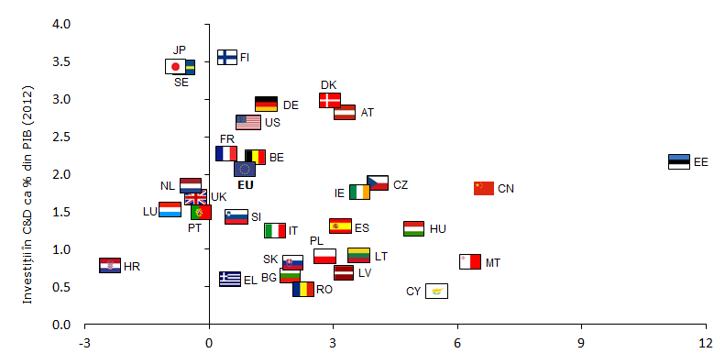
Creșterea anuală medie a investițiilor în C&D, 2000-2012 (%)
Sursa: Comisia Europeană
Interpretare: investițiile în C&D din UE au crescut cu o rată anuală de 0,9 % în perioada 2000-2012 (axa orizontală), atingând valoarea de 2,06 % în 2012 (axa verticală).
*Performanță: EL, SI: 2007; LU, NL, RO: 2010; US, JP, CN: 2011. Progres: SI: 2000-2007; LU, NL, RO: 2000-2010; CN: 2000-2011; EL: 2001-2007; HR: 2002-2012; HU, MT: 2004-2012; SE: 2005-2012; US: 2006-2011; DK: 2007-2012; JP: 2008-2011; PT: 2008-2012; FR: 20102012.
Se poate observa un decalaj între nord și sud în ceea ce privește investițiile în C&D. Decalajul de performanțe dintre țări privind intensitatea C&D s-a accentuat în ultimul deceniu: pe baza datelor disponibile, cheltuielile interne brute pentru C&D ca procent din PIB au variat între 0,37 % în România și 3,35 % în Finlanda în 2000, o diferență de 2,98 puncte procentuale. Acest decalaj a crescut la 3,13 puncte procentuale în 2012, între 0,42 % în România și 3,55 % în Finlanda. În general, țările din nordul Europei au cele mai înalte niveluri ale intensității C&D, în timp ce statele membre din estul și sudul Europei înregistrează valori mai scăzute pentru acest indicator. La nivel regional, țările cu cele mai scăzute niveluri ale intensității C&D sunt relativ omogene și prezintă predominant regiuni cu niveluri scăzute de investiții în C&D. În statele membre cu cele mai ridicate niveluri ale intensității C&D, o serie de regiuni rămân în urma nivelului ambițios stabilit de obiectivul național.

OBIECTIVUL EUROPA 2020 PRIVIND CLIMA ȘI ENERGIA (1)
Reducerea emisiilor de gaze cu efect de seră cu cel puțin 20 %
față de nivelurile din 1990

1. Situația actuală la nivelul UE
După o reducere semnificativă a emisiilor de gaze cu efect de seră, UE se apropie de îndeplinirea obiectivului său stabilit de strategia Europa 2020, și anume o reducere de 20 % față de nivelurile din 1990. Între 1990 și 2012, emisiile de gaze cu efect de seră la nivelul UE s-au redus cu 18 %. Politicile actuale în domeniul schimbărilor climatice și al energiei au generat rezultate, în timp ce încetinirea economică a avut, de asemenea, un efect semnificativ asupra reducerii emisiilor. O ușoară creștere a emisiilor de gaze cu efect de seră a fost observată în 2010, în timpul redresării temporare. Acest rezultat este cu atât mai semnificativ având în vedere că din 1990 economia europeană a crescut cu circa 45 % în termeni reali, și indică o decuplare clară dintre creșterea economică și emisiile de gaze cu efect de seră. În consecință, în 2012 economia europeană a înregistrat o intensitate a CO₂ de aproape două ori mai scăzută decât în 1990; intensitatea CO₂ se referă la cantitatea de emisii de dioxid de carbon generate pe unitate de PIB.
Pe baza celor mai recente tendințe, obiectivul strategiei Europa 2020 în materie de emisii de gaze cu efect de seră pare a fi realizabil. Având în vedere evoluțiile pozitive din ultimii ani, reducerea emisiilor de gaze cu efect de seră ar putea depăși obiectivul, atingând 24 % până în 2020.

Emisiile de gaze cu efect de seră în 2000, 2012 și 2020
(indice 1990=100)
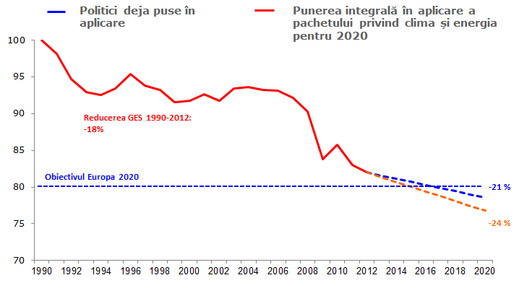
Sursa: Comisia Europeană
Interpretare: dacă pachetul privind clima și energia pentru 2020 este pus în aplicare integral, UE ar putea să-și reducă emisiile de gaze cu efect de seră cu 24 % până în 2020, în raport cu nivelurile din 1990.
2. Situația actuală și progresele la nivel național
Circa jumătate din statele membre și-au îndeplinit deja obiectivul Europa 2020 în materie de reducere a emisiilor de gaze cu efect de seră în sectoarele neincluse în schema UE de comercializare a certificatelor de emisii (ETS). Obiectivele naționale în acest domeniu măsoară emisiile de gaze cu efect de seră din sectoarele care nu sunt incluse în EU ETS, în raport cu nivelurile din 2005. Acestea variază de la un obiectiv de reducere a emisiilor cu 20 % la o creștere cu 20 %. Potrivit datelor din 2012, pentru 15 state membre (Cipru, Ungaria, Italia, Grecia, Spania, Portugalia, Republica Cehă, România, Slovacia, Lituania, Slovenia, Malta, Letonia, Bulgaria și Polonia) emisiile de gaze cu efect de seră au fost mai scăzute decât obiectivele naționale fixate pentru 2020. Cea mai mare parte a celorlalte state membre și-au redus, de asemenea, emisiile, înregistrând deci progrese, însă fără a-și îndeplini deocamdată obiectivele. Luxemburg, Danemarca, Germania, Belgia, Finlanda și Țările de Jos au performanțele cele mai îndepărtate de obiectivele stabilite. Conform celor mai recente previziuni naționale, 13 state membre (Germania, Țările de Jos, Letonia, Bulgaria, Italia, Finlanda, Austria, Spania, Lituania, Belgia, Irlanda și Luxemburg) nu-și vor îndeplini obiectivele până în 2020.

Evoluția emisiilor de gaze cu efect de seră în sectoarele neincluse în ETS din statele membre ale UE
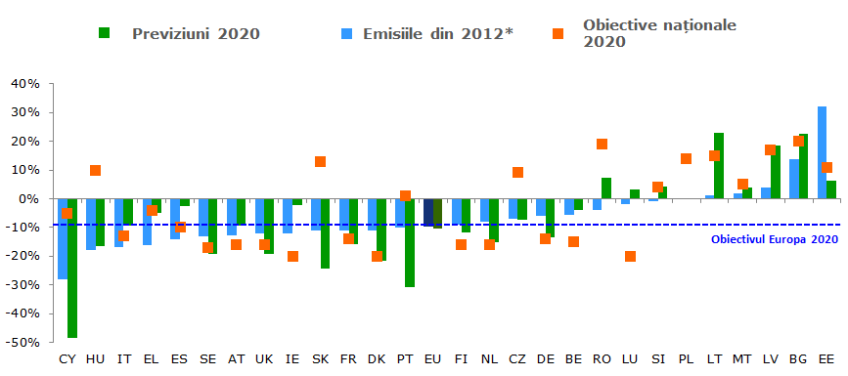
Sursa: Agenția Europeană de Mediu
Interpretare: în 2012, emisiile de gaze cu efect de seră din sectoarele neincluse în ETS au fost cu 10 % mai scăzute decât în 2005 în UE.
*Sectoarele neacoperite de ETS față de 2005, pe baza unor date estimative.
Între 2000 și 2011, intensitatea CO₂ s-a redus în toate statele membre, deși progresele variază foarte mult. Țările cu o intensitate mare a CO₂ au obținut în general o reducere importantă a emisiilor; în țările cu o intensitate mică a CO₂ progresele au fost mai limitate.

Situația în 2011 și progresele înregistrate din 2000 în privința intensității CO₂, pe țări 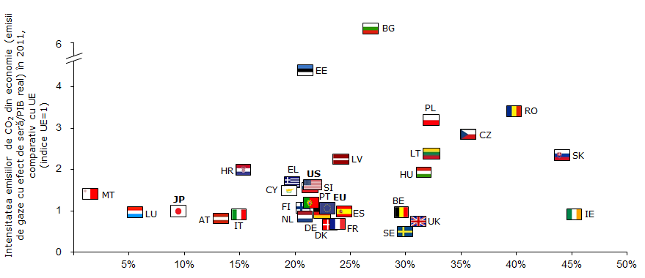
Reducerea intensității de CO₂ în perioada 2000 - 2011 (%)
Sursă: Comisia Europeană
Interpretare: în 2011, majoritatea statelor membre se situau aproape de media UE în ceea ce privește intensitatea CO₂ și progresele realizate.

OBIECTIVUL EUROPA 2020 PRIVIND CLIMA ȘI ENERGIA (2)
Creșterea ponderii energiei din surse regenerabile
în consumul final de energie la 20 %

1. Situația actuală la nivelul UE
Din 2000 a existat o creștere constantă la nivelul UE a utilizării energiei din surse regenerabile și, dacă această tendință va continua, UE este pe cale de a atinge obiectivul strategiei Europa 2020 privind creșterea ponderii surselor regenerabile de energie în consumul final de energie la 20 %. De la 7,5 % în 2000, ponderea energiei din surse regenerabile în consumul final brut de energie a crescut la 8,5 % în 2005 și la 14,4 % în 2012, prin urmare cu 5,6 puncte procentuale sub obiectivul strategiei Europa 2020; aceste progrese s-au datorat utilizării unor mecanisme de sprijin și introducerii unor stimulente pentru promovarea surselor regenerabile de energie. UE are în prezent o poziție de lider în ceea ce privește investițiile în surse regenerabile de energie și în special dezvoltarea rapidă a energiei eoliene și solare.
Pe baza celor mai recente tendințe, obiectivul strategiei Europa 2020 în materie de surse de energie regenerabile pare a fi realizabil. În conformitate cu progresele din ultimii ani, ponderea energiei din surse regenerabile în consumul final brut de energie ar putea atinge 21 % în 2020, cu condiția ca eforturile din ultimii ani să continue.

Ponderea energiei din surse regenerabile în consumul final brut de energie în UE, 2000-2020
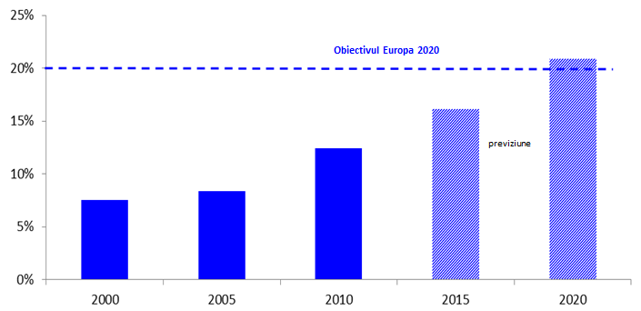Surse: Comisia Europeană, studiu comandat de Comisia Europeană.
Interpretare: pe baza evoluțiilor și a politicilor recente, ponderea energiei din surse regenerabile din UE ar putea atinge 20,9 % până în 2020.

2. Situația actuală și progresele la nivel național
Pe ansamblu s-au înregistrat progrese, dar în majoritatea statelor membre sunt încă necesare eforturi. Obiectivele naționale variază între 10 % pentru Malta și 49 % pentru Suedia. În general, în toate statele membre utilizarea energiei din surse regenerabile a crescut față de 2005, însă numai trei dintre acestea - Suedia, Estonia și Bulgaria - și-au îndeplinit deja obiectivele naționale. Finlanda, Austria și Republica Cehă sunt foarte aproape de obiectivele lor respective. Franța și Regatul Unit se află cu aproximativ 10 puncte procentuale în urma obiectivelor lor.
În perspectiva evoluției de până acum, grupul țărilor cu cele mai bune performanțe cuprinde Suedia, Austria și Estonia, care reunesc cele mai mari progrese în perioada începând cu 2005 și niveluri ridicate ale energiei din surse regenerabile. Malta, Luxemburg, Belgia, Regatul Unit, Țările de Jos și Franța reunesc cele mai slabe performanțe și înregistrarea unor progrese limitate din 2005. În cadrul UE, decalajul dintre țări a crescut din 2005, de la 40,4 puncte procentuale la 52,1 puncte procentuale în 2012, cu valori între 0,3 % în Malta și 52,4 % în Suedia.

Ponderea energiei din surse regenerabile în statele membre ale UE
(% din consumul final brut de energie)

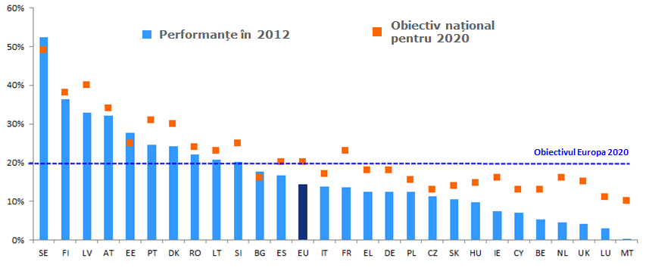
Surse: Comisia Europeană, EurObserv'ER.
Interpretare: în 2012 ponderea energiei din surse regenerabile din UE a fost de 14,4 %, față de un obiectiv de 20 % pentru 2020.
Situația în 2012 și progresele înregistrate din 2005, pe țări
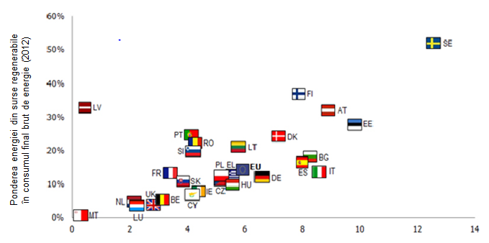
Progresele înregistrate în perioada 2005-2012 (schimbare exprimată în puncte procentuale)
Surse: Comisia Europeană, EurObserv'ER.
Interpretare: ponderea din UE a energiei din surse regenerabile a crescut cu 5,9 puncte procentuale în perioada 2005-2012 (axa orizontală),
atingând 14,4 % în 2012 (axa verticală).

OBIECTIVUL EUROPA 2020 PRIVIND CLIMA ȘI ENERGIA (3)
Creșterea cu 20 % a eficienței energetice

1. Situația actuală la nivelul UE
Recent s-au obținut anumite progrese în privința eficienței energetice, dar acestea vor trebui consolidate în următorii ani pentru a îndeplini obiectivul strategiei Europa 2020 privind creșterea cu 20 % a eficienței energetice, corespunzând unei cifre de 1 483 Mtep de consum de energie primară. Între 2000 și 2006, consumul de energie primară a crescut constant, de la 1 617,8 Mtep în 2000 la o valoare maximă de 1 711,6 Mtep în 2006. Din 2007, izbucnirea crizei a determinat o scădere aproape neîntreruptă a consumului de energie primară, până la 1 583,5 Mtep în 2012. În ceea ce privește emisiile de gaze cu efect de seră, o ușoară creștere a consumului de energie primară a fost observată în 2010, ca urmare a redresării temporare. O mare parte a acestei scăderi a consumului de energie primară se poate explica prin contracția activității economice generate de criză. Totuși se pot observa și anumite schimbări structurale. Pentru atingerea obiectivului ar fi necesară o reducere suplimentară a consumului de energie primară cu 6,3 % până în 2020.
Pe baza celor mai recente tendințe, pentru îndeplinirea obiectivului privind eficiența energetică sunt necesare eforturi suplimentare. Scăderea recentă a consumului de energie primară trebuie să continue și să fie bazată pe o schimbare a modelelor de consum energetic. În general, criza a avut un impact asupra consumului de energie primară. Prin urmare, caracterul durabil al evoluției pozitive din ultimii ani, precum și ponderea respectivă a factorilor ciclici și structurali, pot fi puse sub semnul întrebării. Posibilitatea unor măsuri suplimentare există în toate sectoarele, în special în domeniul transportului, unde deocamdată s-au obținut puține progrese.

Consumul de energie primară din UE, 2005-2020
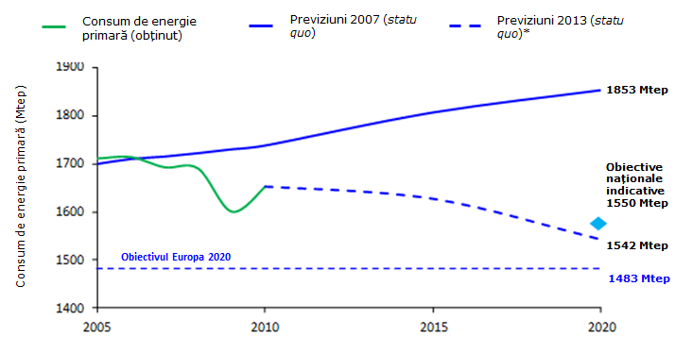
Sursa: Comisia Europeană
Interpretare: consumul de energie primară din UE ar putea atinge 1 542 Mtep până în 2020.
* Previziunile pentru 2013 (statu quo) sunt efectuate pe baza politicilor actuale.
2. Situația actuală și progresele la nivel național
Progresele înregistrate în privința eficienței energetice au fost inegale. Directiva privind eficiența energetică definește obiectivul în materie de eficiență energetică la nivel european și impune ca statele membre să stabilească un obiectiv național pentru 2020. Acest obiectiv trebuie să fie transpus în niveluri de consum de energie primară și finală, în vederea comparabilității. Pe ansamblu, în 2012, Cipru, Estonia, Grecia, Finlanda, Croația, Ungaria, Irlanda, Lituania, Letonia, Portugalia, România, Slovacia, Luxemburg, Polonia, Spania, Italia și Slovenia au înregistrat niveluri ale consumului de energie primară sub obiectivele naționale indicative.
Consumul de energie primară în statele membre ale UE
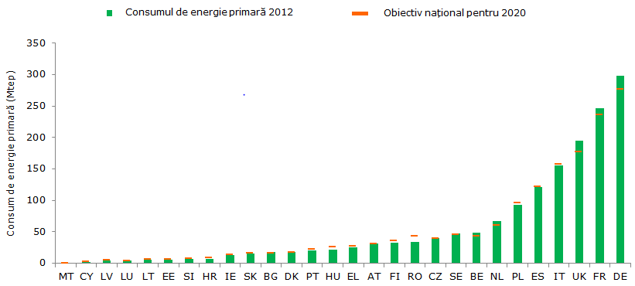
Sursa: Comisia Europeană
Interpretare: în 2012, 17 state membre și-au atins obiectivul indicativ național în materie de eficiență energetică.
Intensitatea energetică, definită ca volumul consumului de energie primară pe unitate de PIB, s-a îmbunătățit în toate statele membre între 2005 și 2011. În ansamblu, țările cu cea mai mare intensitate energetică au înregistrat reduceri importante. Reducerile sunt mai moderate pentru statele membre cu o intensitate energetică mai mică.

Situația în 2012 și progresele înregistrate din 2005, pe țări
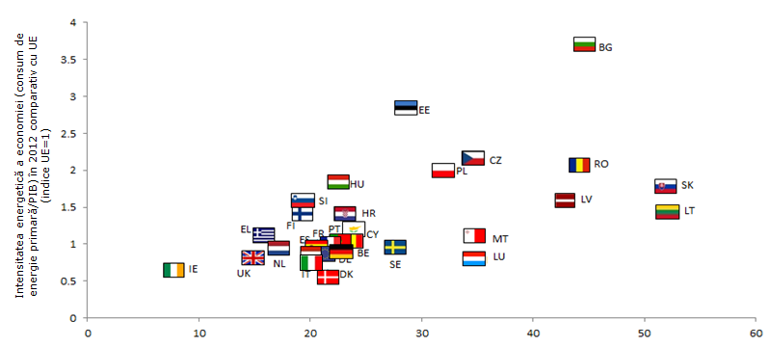
Reducerea intensității energetice între 2005 și 2012 (%)
Sursa: Comisia Europeană
Interpretare: în 2012, majoritatea statelor membre erau aproape de media UE în privința intensității energetice și a progreselor realizate.

OBIECTIVUL EUROPA 2020 PRIVIND EDUCAȚIA (1)
Reducerea ponderii persoanelor care părăsesc timpuriu școala
la mai puțin de 10 %

1. Situația actuală la nivelul UE
Au existat măsuri pozitive de combatere a părăsirii timpurii a educației și formării: ponderea persoanelor care părăsesc timpuriu școala s-a redus în mod constant din 2000, dar deocamdată rămâne peste obiectivul de 10 % stabilit de strategia Europa 2020. UE și-a propus ca până în 2020 ponderea persoanelor cu vârste între 18 și 24 de ani care părăsesc timpuriu școala și formarea (persoane care au absolvit cel mult ciclul secundar inferior și nu își continuă studiile sau formarea) să fie sub 10 %. Acest indicator a avut o evoluție constant descrescătoare din 2000 și s-a redus de la peste 17 % în 2000 la 15,7 % în 2005 și 12,7 % în 2012 în UE. El rămâne totuși cu 2,7 puncte procentuale peste obiectivul strategiei Europa 2020. O parte a acestor progrese poate fi legată de impactul crizei, și anume de faptul că înrăutățirea condițiilor și perspectivelor de încadrare în muncă, în special pentru tineri, i-a determinat pe aceștia să rămână mai mult timp în sistemul de educație și formare.
Obiectivul strategiei Europa 2020 privind părăsirea timpurie a școlii poate fi atins până în 2020. Deși obiectivul strategiei Europa 2020 privind părăsirea timpurie a sistemului de educație și formare pare realizabil, aceasta nu este încă o certitudine. Diminuările recente ale părăsirii timpurii a școlii din cauza crizei, împreună cu proiecțiile demografice, ridică semne de întrebare cu privire la capacitatea UE de a reduce ponderea abandonului timpuriu la mai puțin de 10 % până în 2020. Îndeplinirea acestui obiectiv va necesita un efort susținut, dacă nu crescut, din partea UE și a statelor membre.
Persoane care au părăsit timpuriu educația și formarea în UE în 2000*, 2012 și 2020
(persoane între 18 și 24 de ani care au absolvit cel mult ciclul secundar inferior și nu își continuă studiile sau formarea)
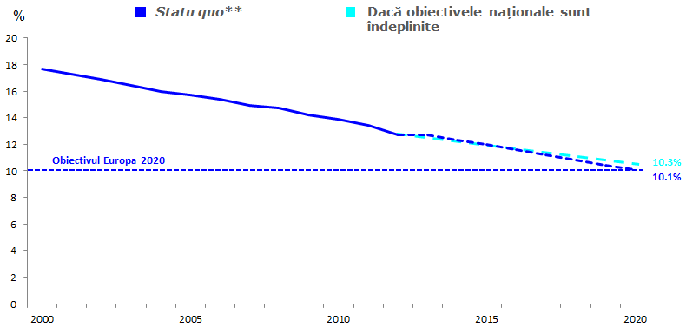
Sursa: Comisia Europeană
Interpretare: pe baza angajamentelor actuale, rata părăsirii timpurii a școlii din UE ar putea atinge 10,1 % până în 2020.
* 2000 și 2001: date pentru UE27.
** Scenariul statu quo corespunde unei extrapolări a evoluției din perioada 2000-2012.
2. Situația actuală și progresele la nivel național
Nivelul de ambiție în ceea ce privește părăsirea timpurie a educației și formării variază de la un stat membru la altul. Cu obiective naționale între 4 % în Croația și 16 % în Italia, statele membre au demonstrat niveluri de ambiție diferite, ceea ce îngreunează atingerea obiectivului. În 2012, 9 state membre, și anume Danemarca, Slovenia, Republica Cehă, Suedia, Luxemburg, Austria, Letonia, Lituania și Slovacia, își atinseseră deja obiectivele respective; pe de altă parte, unele dintre aceste țări își fixaseră obiective mai puțin ambițioase decât alte state membre. Croația, Germania, Țările de Jos și Finlanda se apropie, de asemenea, de obiectivele lor, în timp ce Spania, Portugalia și România rămân departe de obiectivele pe care și le-au propus. Acest lucru se poate explica parțial prin faptul că țările respective au stabilit obiective destul de ambițioase.
Având în vedere evoluțiile de până acum, pot fi identificate patru categorii de țări: unele state membre, precum Spania, România și Italia, prezintă rate ridicate părăsire timpurie a educației și formării, precum și progrese lente. Portugalia și Malta prezintă, de asemenea, rate ridicate de părăsire timpurie a școlii, dar au înregistrat progrese semnificative din 2000. La celălalt capăt al spectrului, unele țări cu rezultate bune au făcut doar progrese limitate din 2000 - în cazul Luxemburgului și al Croației, rata de părăsire timpurie a educației și formării chiar a crescut între 2000 și 2012. Danemarca și Lituania sunt țările cu cele mai bune rezultate, reunind rate scăzute de părăsire timpurie a școlii și progrese importante față de 2000. Până în 2020, conform celor mai recente proiecții, este probabil ca majoritatea statelor membre să își îndeplinească obiectivele, cu excepția Spaniei, Portugaliei și României.

Persoane care părăsesc timpuriu școala și formarea în statele membre ale UE
(persoane între 18 și 24 de ani care au absolvit cel mult ciclul secundar inferior și nu își continuă studiile sau formarea)
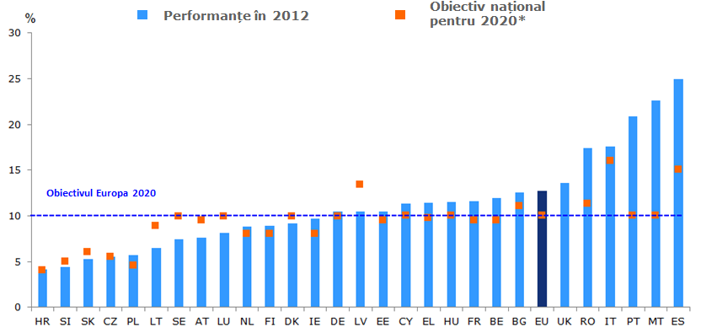
Sursa: Comisia Europeană
Interpretare: rata medie pentru UE a persoanelor care părăsesc timpuriu școala și formarea a fost de 12,7 % în 2012, față de un obiectiv de 10 % pentru 2020.
* UE28, DK, DE, LU și SE: <10 %; LT: <9 %; SK: <6 % UK nu a definit niciun obiectiv.
Situația în 2012 și progresele înregistrate din 2000*, pe țări

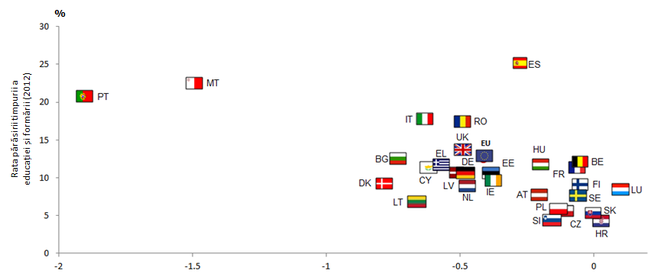
Variația anuală exprimată în puncte procentuale a ratei părăsirii timpurii a educației și formării (2000-2012)
Sursa: Comisia Europeană
Interpretare: rata părăsirii timpurii a educației și formării din UE s-a redus cu circa 0,4 puncte procentuale în fiecare an în intervalul 20022012 (axa orizontală), pentru a atinge 12,7 % în 2012 (axa verticală).
* UE: 2002-2012.
Variațiile ratelor părăsirii timpurii a școlii sunt în descreștere pe teritoriul UE. Diferența dintre cea mai scăzută și cea mai ridicată rată a părăsirii timpurii a școlii a scăzut cu mai mult de jumătate între 2000 și 2012. Cu cea mai scăzută rată înregistrată în Suedia, de 7,3 %, iar cea mai ridicată în Malta, de 54,2 %, decalajul a atins 46,9 puncte procentuale în 2000. În 2012, acesta s-a redus la 20,7 puncte procentuale, cu valoarea cea mai scăzută, de 4,2 %, în Croația și cea mai ridicată, de 24,9 %, în Spania. În general, țările din sudul Europei au tendința de a avea rate mai ridicate de părăsire timpurie a educației și formării. Conform acestui model, regiunile din nordul și din estul Europei au în general rate scăzute de părăsire timpurie a școlii, spre deosebire de regiunile din sud.

OBIECTIVUL EUROPA 2020 PRIVIND EDUCAȚIA (2)
Creșterea ratei persoanelor între 30 și 34 de ani
care au absolvit ciclul de învățământ terțiar la cel puțin 40 %

1. Situația actuală la nivelul UE
S-au făcut progrese importante în direcția îndeplinirii obiectivului stabilit de strategia Europa 2020 privind creșterea ratei de absolvire a învățământului terțiar (sau echivalent) la 40 %, iar aceste progrese trebuie continuate. Al doilea indicator legat de educație urmărește creșterea ratei persoanelor între 30 și 34 de ani care au absolvit ciclul de învățământ terțiar (sau echivalent) la 40 %. Cu rate de peste 22,4 % în 2000, de 27,9 % în 2005 și de 35,7 % în 2012, corespunzând unei creșteri de 13,3 puncte procentuale în 12 ani, UE a făcut progrese semnificative către îndeplinirea obiectivului său, numărul de absolvenți ai ciclului terțiar crescând rapid. Numai 4,3 puncte procentuale separă performanța actuală a UE de obiectivul de 40 % stabilit de strategia Europa 2020.
Obiectivul strategiei Europa 2020 privind absolvirea învățământului terțiar poate fi atins până în 2020. Pe baza celor mai recente tendințe, care arată că s-au obținut deja progrese semnificative, și dacă se presupune că tendința de până acum va continua, există mari șanse ca obiectivul privind absolvirea învățământului terțiar (sau echivalent) să fie îndeplinit.

Rata de absolvire a învățământului terțiar în UE, 2000-2020*
(% din populația între 30 și 34 de ani care a absolvit învățământul terțiar, nivelurile 5 și 6 ISCED)
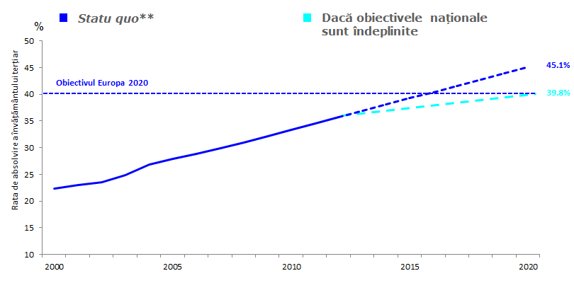
Sursa: Comisia Europeană
Interpretare: pe baza angajamentelor actuale, rata de absolvire a învățământului terțiar la nivelul UE ar putea atinge 45,1 % până în 2020.
* 2000-2001: date pentru UE27.
** Scenariul statu quo corespunde unei extrapolări a evoluției din perioada 2000-2012.
2. Situația actuală și progresele la nivel național
S-au realizat progrese semnificative în ceea ce privește creșterea ratei de absolvire a învățământului terțiar, deși unele state membre au fost mai ambițioase decât altele. Reflectând diferitele niveluri de ambiție al statelor membre, obiectivele naționale variază între 26-27 % în Italia și 60 % în Irlanda. În 2012, 9 state membre, și anume Letonia, Țările de Jos, Danemarca, Finlanda, Suedia, Lituania, Cipru, Germania și Austria își atinseseră deja obiectivele. Ungaria, Slovenia și Estonia se află doar cu puțin în urma lor și sunt foarte aproape de obiectivele pe care și le-au fixat. Malta, Slovacia, Luxemburg, Portugalia și Croația se află cel mai departe de obiectivele propuse, iar Irlanda se află, de asemenea, la o distanță de 9 puncte procentuale de obiectivul său; unele dintre aceste țări, printre care Slovacia, Portugalia, Irlanda și Luxemburg, au definit obiective ambițioase, de 40 %, 60 % și, respectiv, 66 %, spre deosebire, de exemplu, de obiectivul mai puțin ambițios stabilit de Italia, de 26 %. În ceea ce privește progresele înregistrate în ultimul deceniu, se pot distinge patru grupe de țări. Unele state membre, în special Bulgaria, Grecia, Croația, Austria, Italia, Republica Cehă și România, sunt caracterizate atât de un nivel scăzut de absolvenți ai învățământului terțiar, cât și de existența unor progrese limitate față de anul 2000. Alte țări, deși au performanțe scăzute, au realizat progrese considerabile din 2000. Acest lucru este valabil în special pentru Portugalia și Ungaria. Printre țările cu cele mai bune rezultate în privința absolvirii învățământului terțiar, evoluția lentă din Finlanda, Belgia sau Spania diferă de progresele însemnate realizate în Luxemburg, Lituania, Irlanda și Suedia. Conform estimărilor pentru 2020, majoritatea statelor membre, în afară de Malta, Portugalia și Slovacia, își vor îndeplini obiectivul stabilit.
Rata de absolvire a învățământului terțiar în statele membre ale UE
(populația între 30 și 34 de ani absolventă de învățământ terțiar – nivelurile 5 și 6 ISCED)
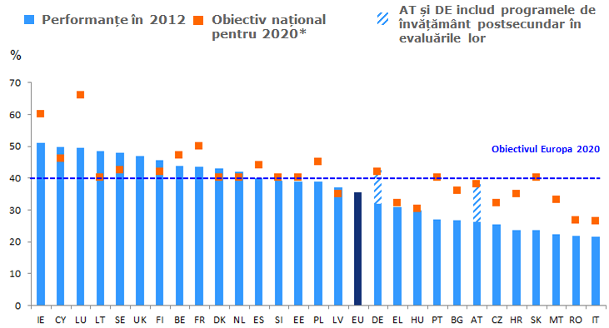
Sursa: Comisia Europeană
Interpretare: în 2012 rata absolvirii învățământului terțiar la nivelul UE a fost de 35,7 %, față de un obiectiv de 40 % pentru 2020.
* UE28, DK: cel puțin 40%; DE: 42%, inclusiv ISCED 4; IT: 26-27 % (rata presupusă 26,5 %); LV: 34-36 % (rata presupusă 35 %); NL: peste 40 %; AT: 38 %, inclusiv ISCED 4/4a; SE: 40-45 % (rata presupusă 42,5 %); UK nu a definit niciun obiectiv; FI: 42 % (definiția mai restrânsă); FR: populația între 17 și 33 de ani.
Situația în 2012 și progresele înregistrate din 2000, pe țări*

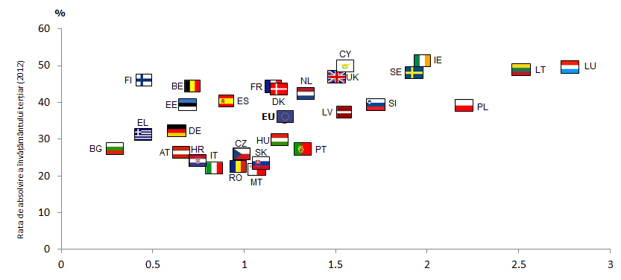
Variație anuală în puncte procentuale a ratei de absolvire a învățământului terțiar (2000-2012)
Sursa: Comisia Europeană
Interpretare: rata de absolvire a învățământului terțiar din UE a crescut cu peste 1 punct procentual pe an din 2000 (axa orizontală), atingând 35,7 % în 2012 (axa verticală).
* 2000: date pentru UE27.

Compararea performanțelor diferitelor țări din UE arată că progresele au fost inegale. În ansamblu, nordul Europei prezintă cele mai mari rate de absolvire a învățământului terțiar, reflectate și de performanțele regionale din diferitele țări. Decalajul important în această privință, care în 2000 a atins o valoare de 35,2 puncte procentuale între cea mai slabă performanță, înregistrată de Malta, și cele mai bune rezultate, obținute de Lituania, a scăzut de-a lungul anilor, atingând 29,4 puncte procentuale în 2012. Italia are cea mai scăzută rată de absolvire a învățământului terțiar, de 21,7 %, în timp ce Irlanda este țara cu cele mai bune rezultate, cu o rată de 51,1 %. Rezultatele regionale indică o anumită dispersie în cadrul unei țări, în special în Spania și Germania. De asemenea, nivelurile diferite de ambiție demonstrate de statele membre sunt de asemenea reflectate de rezultatele regionale, unele țări având un număr mare de regiuni cu rezultate bune, deși rămân sub obiectivul național.

OBIECTIVUL EUROPA 2020 PRIVIND SĂRĂCIA ȘI EXCLUZIUNEA SOCIALĂ
Eliminarea riscului de sărăcie sau excluziune socială pentru cel puțin
20 de milioane de persoane

1. Situația actuală la nivelul UE
Impactul social al crizei a fost considerabil, iar numărul persoanelor expuse sărăciei sau excluziunii sociale a crescut, ceea ce a frânat progresele către îndeplinirea obiectivului stabilit de strategia Europa 2020 de a elimina riscul de sărăcie sau excluziune socială pentru cel puțin 20 de milioane de persoane. Obiectivul stabilit de UE corespunde unei situații în care 96,4 milioane de persoane vor fi expuse riscului de sărăcie sau de excluziune socială în 2020. Indicatorul referitor la numărul de persoane expuse riscului de sărăcie sau de excluziune socială include numărul de persoane afectate de cel puțin una dintre cele trei forme de sărăcie, și anume sărăcia veniturilor (persoane expuse riscului de sărăcie după transferurile sociale), sărăcie materială (persoane aflate într-o situație materială extrem de precară) și persoane care trăiesc în gospodării cu intensitate a muncii foarte scăzută.
Persoanele expuse riscului de sărăcie sau de excluziune socială în UE, 2012
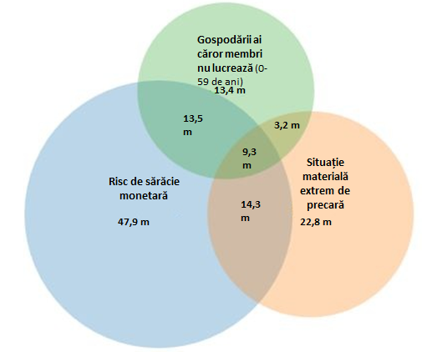
Sursa: Comisia Europeană
Interpretare: pe baza celor trei criterii diferite de măsurare a sărăciei, un total de 124,2 milioane de persoane au fost expuse riscului de sărăcie sau de excluziune socială în UE în 2012 (iar 9,3 milioane de persoane s-au încadrat în cele trei grupe).
Având în vedere impactul puternic al crizei, obiectivul stabilit de strategia Europa 2020 privind reducerea sărăciei pare imposibil de realizat. Perioada până în 2009 a fost caracterizată de o scădere constantă a numărului persoanelor expuse riscului de sărăcie sau de excluziune socială. Nivelul cel mai scăzut a fost atins în 2009, cu circa 114 milioane de persoane la risc de sărăcie sau de excluziune socială, față de peste 124 de milioane în 2005. Criza a frânat însă aceste progrese și a determinat o creștere a valorilor agregate pentru UE28, numărul persoanelor la risc de sărăcie sau de excluziune socială atingând peste 118 milioane în 2010, peste 121 de milioane în 2011 și peste 124 de milioane în 2012. Sărăcia monetară afectează cel mai mare număr de persoane, iar lipsurile materiale grave au crescut cel mai rapid, cu 7,1 milioane de persoane mai mult decât în 2010. Pe baza celor mai recente tendințe și a ultimelor previziuni, este puțin probabil să fie atins obiectivul UE privind reducerea la 96,4 milioane a numărului de persoane la risc de sărăcie sau de excluziune socială până în 2020, iar indicatorul ar putea rămâne aproape de 100 de milioane.

Persoanele expuse riscului de sărăcie sau de excluziune socială și subindicatorii aferenți, 2005-2020*
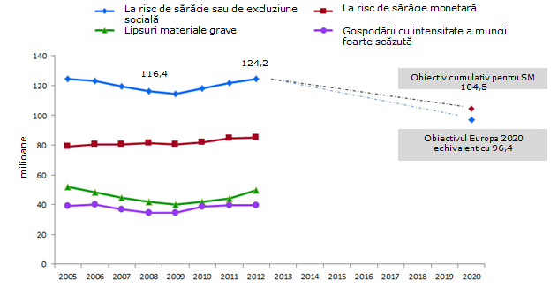
Sursa: Comisia Europeană
Interpretare: în 2012, 124 de milioane de persoane erau expuse riscului de sărăcie sau excluziune socială în UE, ceea ce înseamnă cu 28 de milioane mai mult față de obiectivul stabilit de strategia Europa 2020.
*2005-2009: date pentru UE27, 2010-2012: date pentru UE28. Obiectivul de 96,4 de milioane pentru 2020 corespunde cifrei din 2008 pentru UE27 (116,4) minus cele 20 de milioane de persoane pentru care UE își propune să elimine sărăcia și excluziunea socială. Croația nu a fost inclusă în calculul acestui obiectiv.
2. Situația actuală și progresele la nivel național
Ca urmare a crizei, progresele în ceea ce privește reducerea sărăciei și a excluziunii sociale au fost foarte limitate. Față de obiectivul european privind eliminarea sărăciei și a excluziunii sociale pentru 20 de milioane de persoane, obiectivele naționale agregate sunt mai puțin ambițioase și corespund unei reduceri a numărului persoanelor expuse riscului de sărăcie sau de excluziune socială cu circa 12 milioane. Din cauza crizei, vulnerabilitatea la sărăcie și la excluziunea socială a crescut în majoritatea statelor membre. Astfel, în 2012 doar două țări, Germania și Letonia, și-au îndeplinit obiectivele. Polonia este foarte aproape de îndeplinirea obiectivului său, în timp ce Bulgaria, Lituania, Republica Cehă și Finlanda se îndreaptă în direcția cea bună. Italia, Ungaria, Grecia și Spania sunt cele mai îndepărtate de obiectivele lor respective.
Decalajele dintre statele membre sunt în creștere. Criza nu a afectat toate statele membre în aceeași măsură, nici cu aceeași intensitate, exacerbând diferențele dintre statele membre. În 2008, distanța dintre cele două extreme, și anume 14,9 % pentru Țările de Jos și 44,8 % pentru Bulgaria, a fost de aproape 30 de puncte procentuale. Acest decalaj a crescut la 34,3 puncte procentuale în 2012, între 15 % în Țările de Jos și 49,3 % în Bulgaria.

Persoanele expuse riscului de sărăcie sau de excluziune socială în statele membre ale UE*
(% din populație)

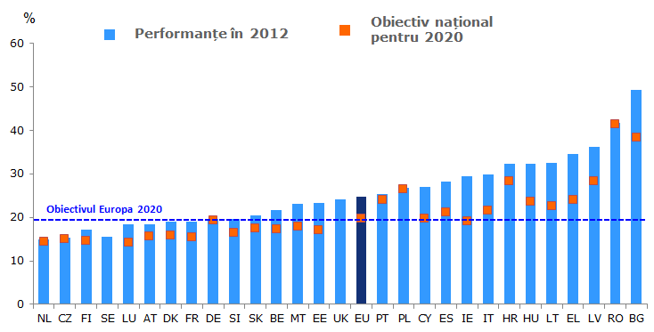
Sursa: Comisia Europeană
Interpretare: în 2012, 24,8 % din populație era expusă riscului de sărăcie sau excluziune socială în UE, ceea ce înseamnă cu 5 puncte procentuale mai mult față de obiectivul stabilit de strategia Europa 2020.
*Obiectivul pentru 2020 se referă la rata persoanelor expuse riscului de sărăcie sau excluziune socială dacă obiectivul pentru 2020 este atins - UK și SE nu sunt incluse ca urmare a specificității obiectivelor lor naționale; IE: 2011.

Situația în 2012 și progresele înregistrate din 2008, pe țări

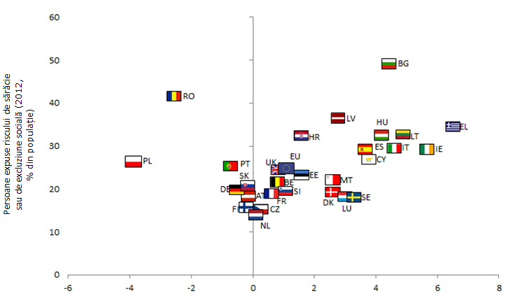
Variație exprimată în puncte procentuale (2008-2012)
Sursa: Comisia Europeană
Interpretare: procentul reprezentând populația expusă riscului de sărăcie sau de excluziune socială a crescut cu mai mult de 1 punct procentual între 2008 și 2012 (axa orizontală), ajungând la 24,8 % din populație în 2012 (axa verticală).
2008: date pentru UE27.

Anexa III: Situația actuală a inițiativelor emblematice
INIȚIATIVA EMBLEMATICĂ „O AGENDĂ PENTRU NOI COMPETENȚE ȘI LOCURI DE MUNCĂ”
1. Obiectivul inițiativei emblematice
„O agendă pentru noi competențe și locuri de muncă” este o inițiativă globală privind ocuparea forței de muncă, prin care se abordează flexisecuritatea, competențele, condițiile de muncă și crearea de locuri de muncă. Inițiativa își propune să obțină o creștere a ratei ocupării forței de muncă prin crearea de locuri de muncă mai multe și mai bune, să ajute cetățenii să anticipeze și să gestioneze schimbările furnizându-le calificările și competențele necesare, să modernizeze piața muncii și sistemele de protecție socială și să se asigure că întreaga UE profită de avantajele creșterii economice. Inițiativa emblematică a stabilit patru priorități principale: (i) să îmbunătățească funcționarea piețelor muncii prin adaptarea politicilor în materie de flexisecuritate la contextul post-criză; (ii) să furnizeze cetățenilor competențele cerute pe piața muncii; (iii) să amelioreze calitatea locurilor de muncă și condițiile de muncă și (iv) să stimuleze crearea de locuri de muncă și cererea de forță de muncă. Agenda a fost concepută sub forma unui efort comun din partea Comisiei și a instituțiilor europene, a statelor membre, a partenerilor europeni, precum și a instituțiilor de formare profesională, în vederea îndeplinirii a 13 acțiuni-cheie, însoțite de alte măsuri de sprijin.
2. Situația în 2014
2.1 Rezultate și impact
Progresele privind punerea în aplicare a inițiativei au fost neomogene. Toate acțiunile în materie de flexisecuritate și competențe au fost îndeplinite, cu adaptări la noul context economic. Rezultatele privind calitatea locurilor de muncă și a condițiilor de muncă sunt mai puțin omogene, cu progrese limitate în legătură cu timpul de lucru, sănătatea și siguranța. Nu s-au făcut progrese în legătură cu propunerea unor principii directoare privind asigurarea condițiilor care să permită crearea de locuri de muncă, deși această acțiune-cheie a fost abordată într-o anumită măsură în cadrul semestrului european.
2.2 Lecții învățate
Impactul inițiativei emblematice la nivel macroeconomic a fost limitat. Inițiativele individuale care au fost puse în aplicare vor contribui la o mai bună funcționare a pieței forței de muncă de-a lungul timpului și la eliminarea principalelor blocaje, în special în privința competențelor și a mobilității. Cu toate acestea, în contextul crizei, inițiativa emblematică a avut, în ansamblu, efecte macroeconomice limitate.
Sensibilizarea în legătură cu inițiativa emblematică a fost afectată în mai multe privințe. În 2012, agravarea crizei a impus necesitatea ca inițiativa să fie completată printr-o agendă cuprinzătoare privind o redresare generatoare de locuri de muncă. Adoptarea pachetului privind ocuparea forței de muncă în aprilie 2012 și a pachetului privind integrarea tinerilor pe piața muncii în decembrie 2012 au determinat o diminuare a atenției acordate în cadrul politicilor și a eforturilor de comunicare având drept obiect inițiativa emblematică. Inițiativa emblematică nu a reușit pe deplin să creeze un cadru coerent pentru politicile în materie de ocupare a forței de muncă și să utilizeze sinergiile dintre diferitele acțiuni. Legăturile cu semestrul european au fost limitate, în special în ceea ce privește legăturile dintre inițiativele la nivelul UE adoptate în contextul inițiativei emblematice, pe de o parte, și analizele și recomandările de țară efectuate în cadrul semestrului european, pe de altă parte.

INIȚIATIVA EMBLEMATICĂ „TINERETUL ÎN MIȘCARE”
1. Obiectivul inițiativei emblematice
Inițiativa „Tineretul în mișcare” abordează educația și încadrarea în muncă, propunându-și să îmbunătățească performanțele educației, să identifice soluții pentru provocările cu care se confruntă tinerii pe piața muncii și să faciliteze tranziția de la școală către încadrarea în muncă. „Tineretul în mișcare” a stabilit patru domenii prioritare, referitoare la importanța de a: (i) sprijini însușirea competențelor prin învățare (formală, non-formală și informală); (ii) încuraja participarea tinerilor în cadrul sistemului de învățământ superior; (iii) încuraja învățarea și mobilitatea locurilor de muncă și (iv) sprijini încadrarea în muncă a tinerilor. Inițiativa își propune să utilizeze fondurile UE ca un catalizator pentru a îmbunătăți oportunitățile de educație și formare, capacitatea de inserție profesională și încadrarea în muncă a tinerilor.
2. Situația în 2014
2.1 Rezultate și impact
În cadrul inițiativei „Tineretul în mișcare” s-a adoptat o abordare cuprinzătoare și integrată. Prin reunirea aspectelor legate de educație și de ocuparea forței de muncă și prin eforturile de a crea continuitatea între acestea, „Tineretul în mișcare” a optat pentru o logică globală. Acest lucru a permis reunirea unui set de acțiuni ale UE cu relevanță pentru tineri și înscrierea aspectelor legate de tineret printre prioritățile din cadrul agendei europene și al agendelor naționale.
Inițiativa „Tineretul în mișcare” a fost pusă în aplicare în mod temeinic. Toate acțiunile ulterioare aferente inițiativei emblematice au fost realizate, cu excepția cardului „Tineret în mișcare”, care a fost înlocuit cu alte instrumente. Au fost întreprinse acțiuni pentru fiecare dintre cele trei componente ale inițiativei: (i) o recomandare a Consiliului privind părăsirea timpurie a școlii a fost formulată în 2011, impulsionând măsurile naționale de reducere a ratelor abandonului școlar, iar cooperarea la nivel european în domeniul educației și formării profesionale a fost consolidată; (ii) modernizarea învățământului superior s-a aflat în centrul unei comunicări din partea Comisiei; (iii) mobilitatea a fost încurajată printr-o serie de instrumente, printre care noua abordare integrată a programului Erasmus+, pașaportul european al competențelor sau programul „Primul tău loc de muncă EURES", având obiectivul de a oferi oportunități de încadrare în muncă tinerilor din cele 28 de state membre; (iv) pentru a combate șomajul și inactivitatea în rândul tinerilor, a fost adoptată o recomandare a Consiliului care a instituit garanții pentru tineret și au fost lansate programe de garanții pentru tineret, care pot beneficia de finanțare din fondurile structurale și de investiții europene și prin intermediul Inițiativei „Locuri de muncă pentru tineri”, pentru statele membre cu regiuni în care rata șomajului în rândul tinerilor depășește 25 %.
2.2 Lecții învățate
Comunicarea „Tineretul în mișcare” a fost afectată de mai multe puncte slabe. Natura programului-cadru și orientarea pe termen lung a acțiunilor cuprinse în inițiativă au contrastat cu așteptările unora dintre părțile interesate ale unui program de cheltuieli operaționale. Activitățile de comunicare privind programele și inițiativele lansate în domeniul educației și al încadrării în muncă a tinerilor au creat unele confuzii cu inițiativa emblematică.

INIȚIATIVA EMBLEMATICĂ „O UNIUNE A INOVĂRII”
1. Obiectivul inițiativei emblematice
„O Uniune a inovării” este un pachet cuprinzător de acțiuni care urmăresc crearea unui mediu favorabil inovării în UE. Inițiativa vizează stimularea cercetării și a inovării în UE, printr-o serie de măsuri menite să sprijine autoritățile publice, antreprenorii, cercetătorii și inginerii, precum și cetățenii. Se acordă prioritate provocărilor de interes general, obiectivul fiind de a îmbunătăți condițiile-cadru și accesul la finanțare pentru activitățile de cercetare și inovare și, astfel, de a pune bazele unei piețe unice a inovării. Pentru a realiza acest obiectiv, „O Uniune a inovării” se bazează pe 34 de angajamente și utilizează finanțarea oferită de programul Orizont 2020, printre alte instrumente.
2. Situația în 2014
2.1 Rezultate și impact
Inițiativa a fost realizată într-o mare măsură. Dintre acțiunile prevăzute în contextul Uniunii inovării, 100 % sunt în curs de desfășurare, cu diferite niveluri de punere în aplicare. În special, au fost instituite cinci parteneriate europene pentru inovare, în următoarele domenii: (i) îmbătrânirea activă și în condiții bune de sănătate; (ii) sustenabilitatea și productivitatea agriculturii; (iii) orașe și comunități inteligente; (iv) apa; (v) materiile prime. Acestea urmăresc să favorizeze cooperarea dintre părțile interesate la nivel european, național și subnațional. Măsurile care încurajează utilizarea achizițiilor publice în domeniul inovării, introduc un pașaport pentru investițiile transfrontaliere cu capital de risc sau creează o protecție prin brevet unitar contribuie la crearea unui mediu de afaceri mai favorabil inovării. De asemenea, s-au luat măsuri în vederea realizării Spațiului european de cercetare în 2014, care urmăresc să mărească eficiența și eficacitatea sistemelor publice de cercetare, generând astfel o productivitate mai mare, competitivitate și creștere economică în UE.
Au fost introduse instrumente de monitorizare. Un tablou de bord cuprinzător privind inovarea evaluează performanțele statelor membre în domeniul inovării, precum și punctele tari și punctele slabe ale sistemelor lor de cercetare și inovare. În plus, a fost elaborat un nou indicator al rezultatelor în domeniul inovării (aflat în curs de perfecționare, pentru a remedia unele limite), cu scopul de a monitoriza rezultatele în domeniul inovării ale UE și ale statelor membre în raport cu principalii lor parteneri comerciali. Indicatorul include patru dimensiuni principale, și anume inovarea tehnologică, ocuparea forței de muncă în activități cu utilizarea intensivă a cunoștințelor, competitivitatea produselor și serviciilor care implică un grad ridicat de cunoștințe și ocuparea forței de muncă în firmele cu creștere rapidă din sectoare inovatoare.
2.2 Lecții învățate
Punerea integrală în aplicare a măsurilor este esențială. Măsurile prevăzute în cadrul „Uniunii inovării” merg în direcția cea bună; cu toate acestea, concretizarea avantajelor asociate depinde de o punere în aplicare corespunzătoare.
„O Uniune a inovării" nu a împiedicat agravarea riscului de decalaje în domeniul inovării în cadrul UE. Din 2008, UE a reușit să reducă la aproape jumătate decalajele privind performanța inovării față de Statele Unite ale Americii și Japonia. Cu toate acestea, în cadrul UE, dinamica de convergență între performanțele statelor membre în domeniul inovării s-a întrerupt, iar decalajele dintre țări sunt în creștere.

INIȚIATIVA EMBLEMATICĂ „O AGENDĂ DIGITALĂ PENTRU EUROPA”
1. Obiectivul inițiativei emblematice
„O agendă digitală pentru Europa” a fost concepută pentru a ajuta UE și statele sale membre să profite de beneficiile unei piețe unice digitale competitive. Pentru a răspunde fragmentării piețelor europene, care împiedică UE să profite de avantajele economiei digitale în termeni de productivitate crescută, ocupare a forței de muncă și creștere economică, „O agendă digitală pentru Europa” își propune să elibereze potențialul digital și să difuzeze cultura digitală la scară largă în UE. Inițial, pentru realizarea acestui obiectiv au fost identificate 101 acțiuni, grupate în cadrul a șapte piloni. În urma unei revizuiri a inițiativei, realizată în decembrie 2012, au fost propuse șapte noi acțiuni. Acestea subliniază în special importanța promovării infrastructurii digitale, a îmbunătățirii mediului de reglementare, a promovării competențelor și locurilor de muncă în domeniul digital și a punerii în aplicare a unor strategii specifice privind securitatea cibernetică, tehnologiile de tip cloud computing și microelectronica.
2. Situația în 2014
2.1 Rezultate și impact
Inițiativa emblematică a reușit să atragă atenția politică necesară asupra economiei digitale. Principalele sale puncte forte sunt crearea unui cadru de acțiune coerent și orientat spre viitor. Publicarea anuală a Tabloului de bord al Agendei digitale și reuniunea anuală a părților interesate în cadrul Adunării pentru Agenda digitală au contribuit la atragerea atenției politice și din partea mass-mediei. „O agendă digitală pentru Europa” a încurajat, de asemenea, adoptarea unor măsuri echivalente la nivel național în 20 de state membre, precum și în mai multe regiuni, care și-au stabilit propriile agende digitale.
S-au făcut progrese privind punerea în aplicare a acțiunilor planificate. În ianuarie 2014, peste 90 % din acțiunile prevăzute de inițiativa emblematică erau finalizate sau în curs de realizare. Internetul este utilizat pe scară largă în UE, comerțul electronic câștigă teren, deși dimensiunea sa transfrontalieră rămâne deocamdată limitată, serviciile de e-guvernare s-au dezvoltat, iar obiectivul acoperirii de bandă largă de bază pe teritoriul UE a fost realizat.
2.2 Lecții învățate
Piața unică digitală nu este încă o realitate, fiind necesare mai multe investiții în infrastructura de mare viteză. Obstacolele rămase, precum fragmentarea piețelor europene, decalajele de infrastructură și lipsa de încredere a consumatorilor continuă să împiedice realizarea pieței unice digitale. Lipsa infrastructurii de bandă largă de mare viteză constituie o preocupare importantă, întrucât această situație ar putea crea un nou decalaj digital, generând excluziune socială în unele zone, în special în cele rurale.
Eficiența „Agendei digitale pentru Europa” a fost afectată de o serie de puncte slabe. Vizibilitatea inițiativei emblematice a suferit ca urmare a dispersării eforturilor asupra unui număr mare de măsuri specifice. De asemenea, inițiativa nu a reușit să aducă subiectele legate de tehnologiile informației și comunicațiilor în centrul agendelor de reforme structurale.

INIȚIATIVA EMBLEMATICĂ „O POLITICĂ INDUSTRIALĂ ADAPTATĂ EREI GLOBALIZĂRII”
1. Obiectivul inițiativei emblematice
„O politică industrială adaptată erei globalizării” urmărește să amelioreze competitivitatea industriei europene printr-o abordare coordonată. Inițiativa pune accentul asupra necesității de a combina inovarea, diversificarea și sustenabilitatea și de a încuraja crearea și dezvoltarea IMM-urilor. Inițiativa, care se bazează pe 70 de acțiuni destinate să amelioreze competitivitatea industrială, are obiectivul de a realiza un mediu mai propice afacerilor și de a ajuta întreprinderile să facă față provocărilor la nivel mondial.
2. Situația în 2014
2.1 Rezultate și impact
S-au realizat progrese însemnate în privința punerii în aplicare a inițiativei. 90 % dintre cele 70 de acțiuni identificate inițial în cadrul inițiativei au fost finalizate sau sunt în curs de realizare. Comunicările privind politica industrială publicate în 2010, 2012 și 2014 au favorizat transpunerea obiectivelor inițiativei emblematice în măsuri politice. Multe acțiuni au obiectivul de a sprijini IMM-urile: inițiativa „Small Business Act” pentru Europa a fost revizuită, iar în 2011 s-au adoptat un plan de acțiune pentru încurajarea accesului IMM-urilor la finanțare și o strategie de promovare a internaționalizării IMM-urilor; în 2012 a fost prezentat un pachet privind standardizarea, pentru a îmbunătăți eficiența standardizării; programul privind competitivitatea și IMM-urile (COSME) a fost adoptat în 2013, cu obiectivul de a stimula competitivitatea, precum și de a oferi, împreună cu Copernicus și Galileo, o nouă dimensiune pentru sectoarele serviciilor. O comunicare privind încurajarea antreprenoriatului a fost prezentată în 2012. Alte acțiuni își propun să amelioreze mediul de reglementare pentru întreprinderi, în special printr-un proces de raționalizare a legislației pe baza unor verificări ale adecvării efectuate periodic și prin reducerea timpului și a costurilor necesare pentru crearea unei întreprinderi, să consolideze și să aprofundeze piața unică, prin adoptarea Actelor privind piața unică I și II în 2011 și respectiv 2012, precum și să stimuleze inovarea și modernizarea industriei. Au fost, de asemenea, lansate mai multe inițiative sectoriale.
2.2 Lecții învățate
„O politică industrială adaptată erei globalizării” a adoptat o abordare pe termen mediu și lung, iar rezultatele unora dintre liniile de acțiune vor deveni vizibile doar în timp. Investițiile din bugetele naționale în infrastructurile de rețea necesare s-au redus, piața internă nu este încă suficient de dezvoltată, condițiile pentru accesul la finanțare pentru IMM-uri au fost afectate de criză, iar progresele privind asigurarea unei forțe de muncă suficient de calificate pentru profesiile din sectoarele industriale au fost lente. Majoritatea acțiunilor incluse în inițiativa emblematică au o durată între 3 și 10 ani. Doar o mică parte au o orientare pe termen scurt, operațională. În contextul impactului puternic al crizei economice asupra mai multor sectoare de activitate industrială din UE, a fost necesar ca acțiunile din cadrul inițiativei emblematice să fie completate prin acțiuni referitoare la domeniile prioritare, care ar putea avea efecte pe termen scurt sau mediu.

INIȚIATIVA EMBLEMATICĂ „O EUROPĂ EFICIENTĂ DIN PUNCTUL DE VEDERE AL UTILIZĂRII RESURSELOR”
1. Obiectivul inițiativei emblematice
Inițiativa emblematică „O Europă eficientă din punctul de vedere al utilizării resurselor” sprijină tranziția către o economie eficientă din punctul de vedere al utilizării resurselor și cu emisii reduse de dioxid de carbon. „O Europă eficientă din punctul de vedere al utilizării resurselor” își propune să decupleze creșterea economică de utilizarea resurselor și oferă un cadru pe termen lung pentru includerea utilizării eficiente a resurselor ca principiu-cheie în elaborarea politicilor, în special în domeniul schimbărilor climatice, energiei, transportului, industriei, deșeurilor și materiilor prime, agriculturii, pescuitului, biodiversității și dezvoltării regionale. Având în vedere presiunea în creștere asupra resurselor naturale și dimensiunea internațională a acestei probleme, „O Europă eficientă din punctul de vedere al utilizării resurselor” urmărește să promoveze o utilizare mai inteligentă a resurselor până în 2020 și să consolideze această logică pentru a obține rezultate mai bune, în orizontul anului 2050. Mai multe inițiative în acest sens au fost lansate începând cu 2011.
2. Situația în 2014
2.1 Rezultate și impact
O serie de acțiuni din cadrul inițiativei „O Europă eficientă din punctul de vedere al utilizării resurselor” au fost deja lansate la nivelul UE. Principalele măsuri prevăzute de inițiativă au fost deja prezentate de Comisie. În special, în 2011 a fost prezentat un cadru de politică pe termen lung până în 2050. Acesta constă în patru foi de parcurs: „Foaie de parcurs pentru trecerea la o economie competitivă cu emisii scăzute de dioxid de carbon până în 2050”, Cartea albă „Foaie de parcurs pentru un spațiu european unic al transporturilor - Către un sistem de transport competitiv și eficient din punct de vedere al resurselor”, „Perspectiva energetică 2050” și „Foaie de parcurs către o Europă eficientă din punct de vedere al utilizării resurselor”. Cadrul strategic a fost completat de o serie de inițiative pe termen lung, inclusiv noua strategie în domeniul biodiversității „Asigurarea noastră de viață, capitalul nostru natural: o strategie a UE în domeniul biodiversității pentru 2020”, comunicarea „Plan de salvgardare a resurselor de apă ale Europei” și noul program „Aer curat pentru Europa”. Reforma politicii agricole comune, cu introducerea unei componente privind ecologizarea, și a politicii comune în domeniul pescuitului derivă, de asemenea, din această inițiativă. Comisia va continua să lucreze la acțiunile ulterioare anunțate în foile de parcurs sau în planurile de acțiune elaborate în cadrul inițiativei. De asemenea, Comisia a conturat mai precis foile de parcurs pentru 2050 privind clima și energia în comunicarea sa „Un cadru pentru politica privind clima și energia în perioada 2020-2030”, prezentată la 22 ianuarie 2014.
2.2 Lecții învățate
Este necesară o abordare mai cuprinzătoare pentru a măsura utilizarea eficientă a resurselor. Utilizarea eficientă a resurselor este relevantă pentru un număr mare de politici și de resurse aferente. Un set unic sau limitat de indicatori ar fi util pentru a monitoriza îmbunătățirile privind utilizarea unor resurse precum energia, materialele, terenul și apa într-un mod care să susțină elaborarea politicilor. Este însă dificil să se analizeze într-un mod simplificat evoluția utilizării resurselor și să se conceapă unul sau mai mulți indicatori suficient de preciși. Prin urmare, sunt în continuare necesare eforturi. Tabloul de bord privind utilizarea eficientă a resurselor publicat de Eurostat, care utilizează productivitatea resurselor ca indicator principal, reprezintă un pas important în această direcție. O monitorizare sistematică prin intermediul unor indicatori-cheie este de asemenea necesară pentru evaluarea progreselor către o utilizare competitivă, sigură și sustenabilă a energiei, conform cadrului politicii privind schimbările climatice și energia pentru 2030.

INIȚIATIVA EMBLEMATICĂ „PLATFORMA EUROPEANĂ DE COMBATERE A SĂRĂCIEI ȘI A EXCLUZIUNII SOCIALE”
1. Obiectivul inițiativei emblematice
„Platforma europeană de combatere a sărăciei și a excluziunii sociale” urmărește să asigure coeziunea economică, socială și teritorială. Bazându-se pe Anul european de luptă împotriva sărăciei și a excluziunii sociale, inițiativa vizează sensibilizarea și recunoașterea drepturilor fundamentale ale persoanelor care se confruntă cu sărăcia și excluziunea socială, astfel încât acestea să poată trăi demn și să aibă un rol activ în cadrul societății. Obiectivul stabilit a fost găsirea unei abordări integrate pentru combaterea sărăciei, reunind diferite politici din domeniile economic, fiscal, social sau din domeniul pieței unice. De asemenea, ea se bazează pe ideea colaborării dintre societatea civilă, partenerii sociali și statele membre. Inițiativa a identificat angajamentele Comisiei în 5 domenii: (i) realizarea de acțiuni pe întreg spectrul de politici; (ii) utilizarea în mai mare măsură și în mod mai eficient a fondurilor UE în sprijinul incluziunii sociale; (iii) promovarea inovării sociale bazate pe date concrete; (iv) lucrul în parteneriat și valorificarea potențialului economiei sociale; (v) favorizarea unei coordonări mai bune a politicilor între statele membre. În special, „Platforma europeană de combatere a sărăciei și a excluziunii sociale” a identificat 64 de acțiuni pe care Comisia ar trebui să le îndeplinească.
2. Situația în 2014
2.1 Rezultate și impact
Punerea în aplicare a inițiativei avansează rapid. Comisia a realizat aproximativ două treimi dintre cele 64 de acțiuni. Pentru a ajuta statele membre să abordeze aceste provocări prin reforme structurale, în contextul crizei prelungite, Comisia a elaborat orientări în materie de politici sub forma Pachetului privind investițiile sociale, recomandarea „Investițiile în copii: ieșirea din cercul vicios al dezavantajării”, „Un cadru UE pentru strategiile naționale de integrare a romilor până în 2020” și Cartea albă „O agendă pentru pensii adecvate, sigure și viabile”. Comisia a prezentat o propunere de directivă privind conturile de plăți. Pentru a sprijini economia socială și antreprenorii sociali, Comisia a publicat Inițiativa privind antreprenoriatul social și a instituit un Fond UE privind antreprenoriatul social. De asemenea, Comisia a publicat principii directoare privind îmbătrânirea activă și solidaritatea între generații și a lansat un indice al îmbătrânirii active. O altă inițiativă importantă în contextul „Platformei europene de combatere a sărăciei și a excluziunii sociale” este Convenția anuală privind combaterea sărăciei.
2.2 Lecții învățate
O serie de obstacole au afectat eficiența inițiativei emblematice. Adoptarea pachetului privind investițiile sociale a reorientat în mare măsură măsurile politice și eforturile de comunicare, abătând atenția de la inițiativa emblematică. De asemenea, inițiativa emblematică nu a reușit pe deplin să creeze un cadru coerent și integrat pentru politicile sociale și să utilizeze sinergiile dintre diferitele acțiuni; aceasta a constituit mai degrabă o colecție de inițiative, fără ca valoarea adăugată adusă de inițiativa emblematică să fie evidentă.

Date pentru UE27.
EU ETS stabilește un plafon pentru emisiile totale generate de sectoarele industriale cu emisii ridicate. Întreprinderile pot cumpăra și vinde certificate de emisii în limitele acestui plafon.
Studiu comandat de Comisia Europeană.
EurObserv'ER.
Spre deosebire de consumul final de energie, consumul de energie primară se referă la energie care nu a fost supusă niciunui proces de conversie sau de transformare.
JO L 315, 14 noiembrie 2012.
Indicatorul intensității energetice depinde de structura industrială a economiei și, prin urmare, nu reflectă în mod exact eficiența energetică din statele membre.
Date pentru UE27.
Date pentru UE27.
Trebuie precizat că obiectivele stabilite de Germania și Austria sunt diferite de obiectivele celorlalte state membre, întrucât sunt incluse ratele de absolvire a învățământului postsecundar.
2008 este utilizat ca an de referință.
„Persoane cu un venit disponibil pe adult-echivalent sub pragul riscului de sărăcie, care este definit ca 60 % din mediana veniturilor disponibile pe adult-echivalent la nivel național (după transferurile sociale)”. Sursa: Comisia Europeană.
„Persoanele aflate într-o situație materială extrem de precară sunt supuse unor constrângeri grave ca urmare a lipsei resurselor, neputându-și permite cel puțin 4 dintre următoarele 9 elemente: (i) să-și plătească chiria sau utilitățile; (ii) să-și încălzească suficient locuința; (iii) să achite cheltuieli neprevăzute; (iv) să consume carne, pește sau un echivalent proteic o dată la două zile; (v) o săptămână de vacanță în afara locuinței; (vi) un automobil; (vii) o mașină de spălat; (viii) un televizor color sau (ix) un telefon.” Sursa: Comisia Europeană.
„Persoanele care trăiesc în gospodării cu intensitate a muncii foarte scăzută sunt persoane cu vârste între 0-59 de ani care nu sunt studenți și trăiesc în gospodării în care adulții au lucrat mai puțin de 20 % din potențialul lor total de muncă în anul precedent.” Sursa: Comisia Europeană.
Date pentru UE27.
Date pentru UE27.
Aceste țări și-au îndeplinit obiectivele naționale, care nu sunt exprimate ca număr de persoane expuse riscului de sărăcie sau de excluziune socială.
COM(2012)173.
COM(2012)727.
2011/C191/01.
2013/C120/01.
Garanțiile pentru tineret urmăresc ca toți tinerii sub 25 de ani să primească o ofertă de bună calitate de angajare, de continuare a educației, de intrare în ucenicie sau de efectuare a unui stagiu, în termen de patru luni de la intrarea în șomaj sau de la ieșirea din sistemul de educație formală.
COM(2011)112.
COM(2011)144.
COM(2011)885.
COM(2011)571.
COM(2011)244.
COM(2012)673.
COM(2013)918.
COM(2014)15.
COM(2013)83.
2013/112/UE.
COM(2011)173.
COM(2012)55.

